TechFix
Sistema de gestión de tickets

Diagrama de Secuencia
Entidades, atributos y relaciones del sistema

Versión 1.0 | Mayo 2025

1. SD-01 — REGISTRO DE CLIENTE

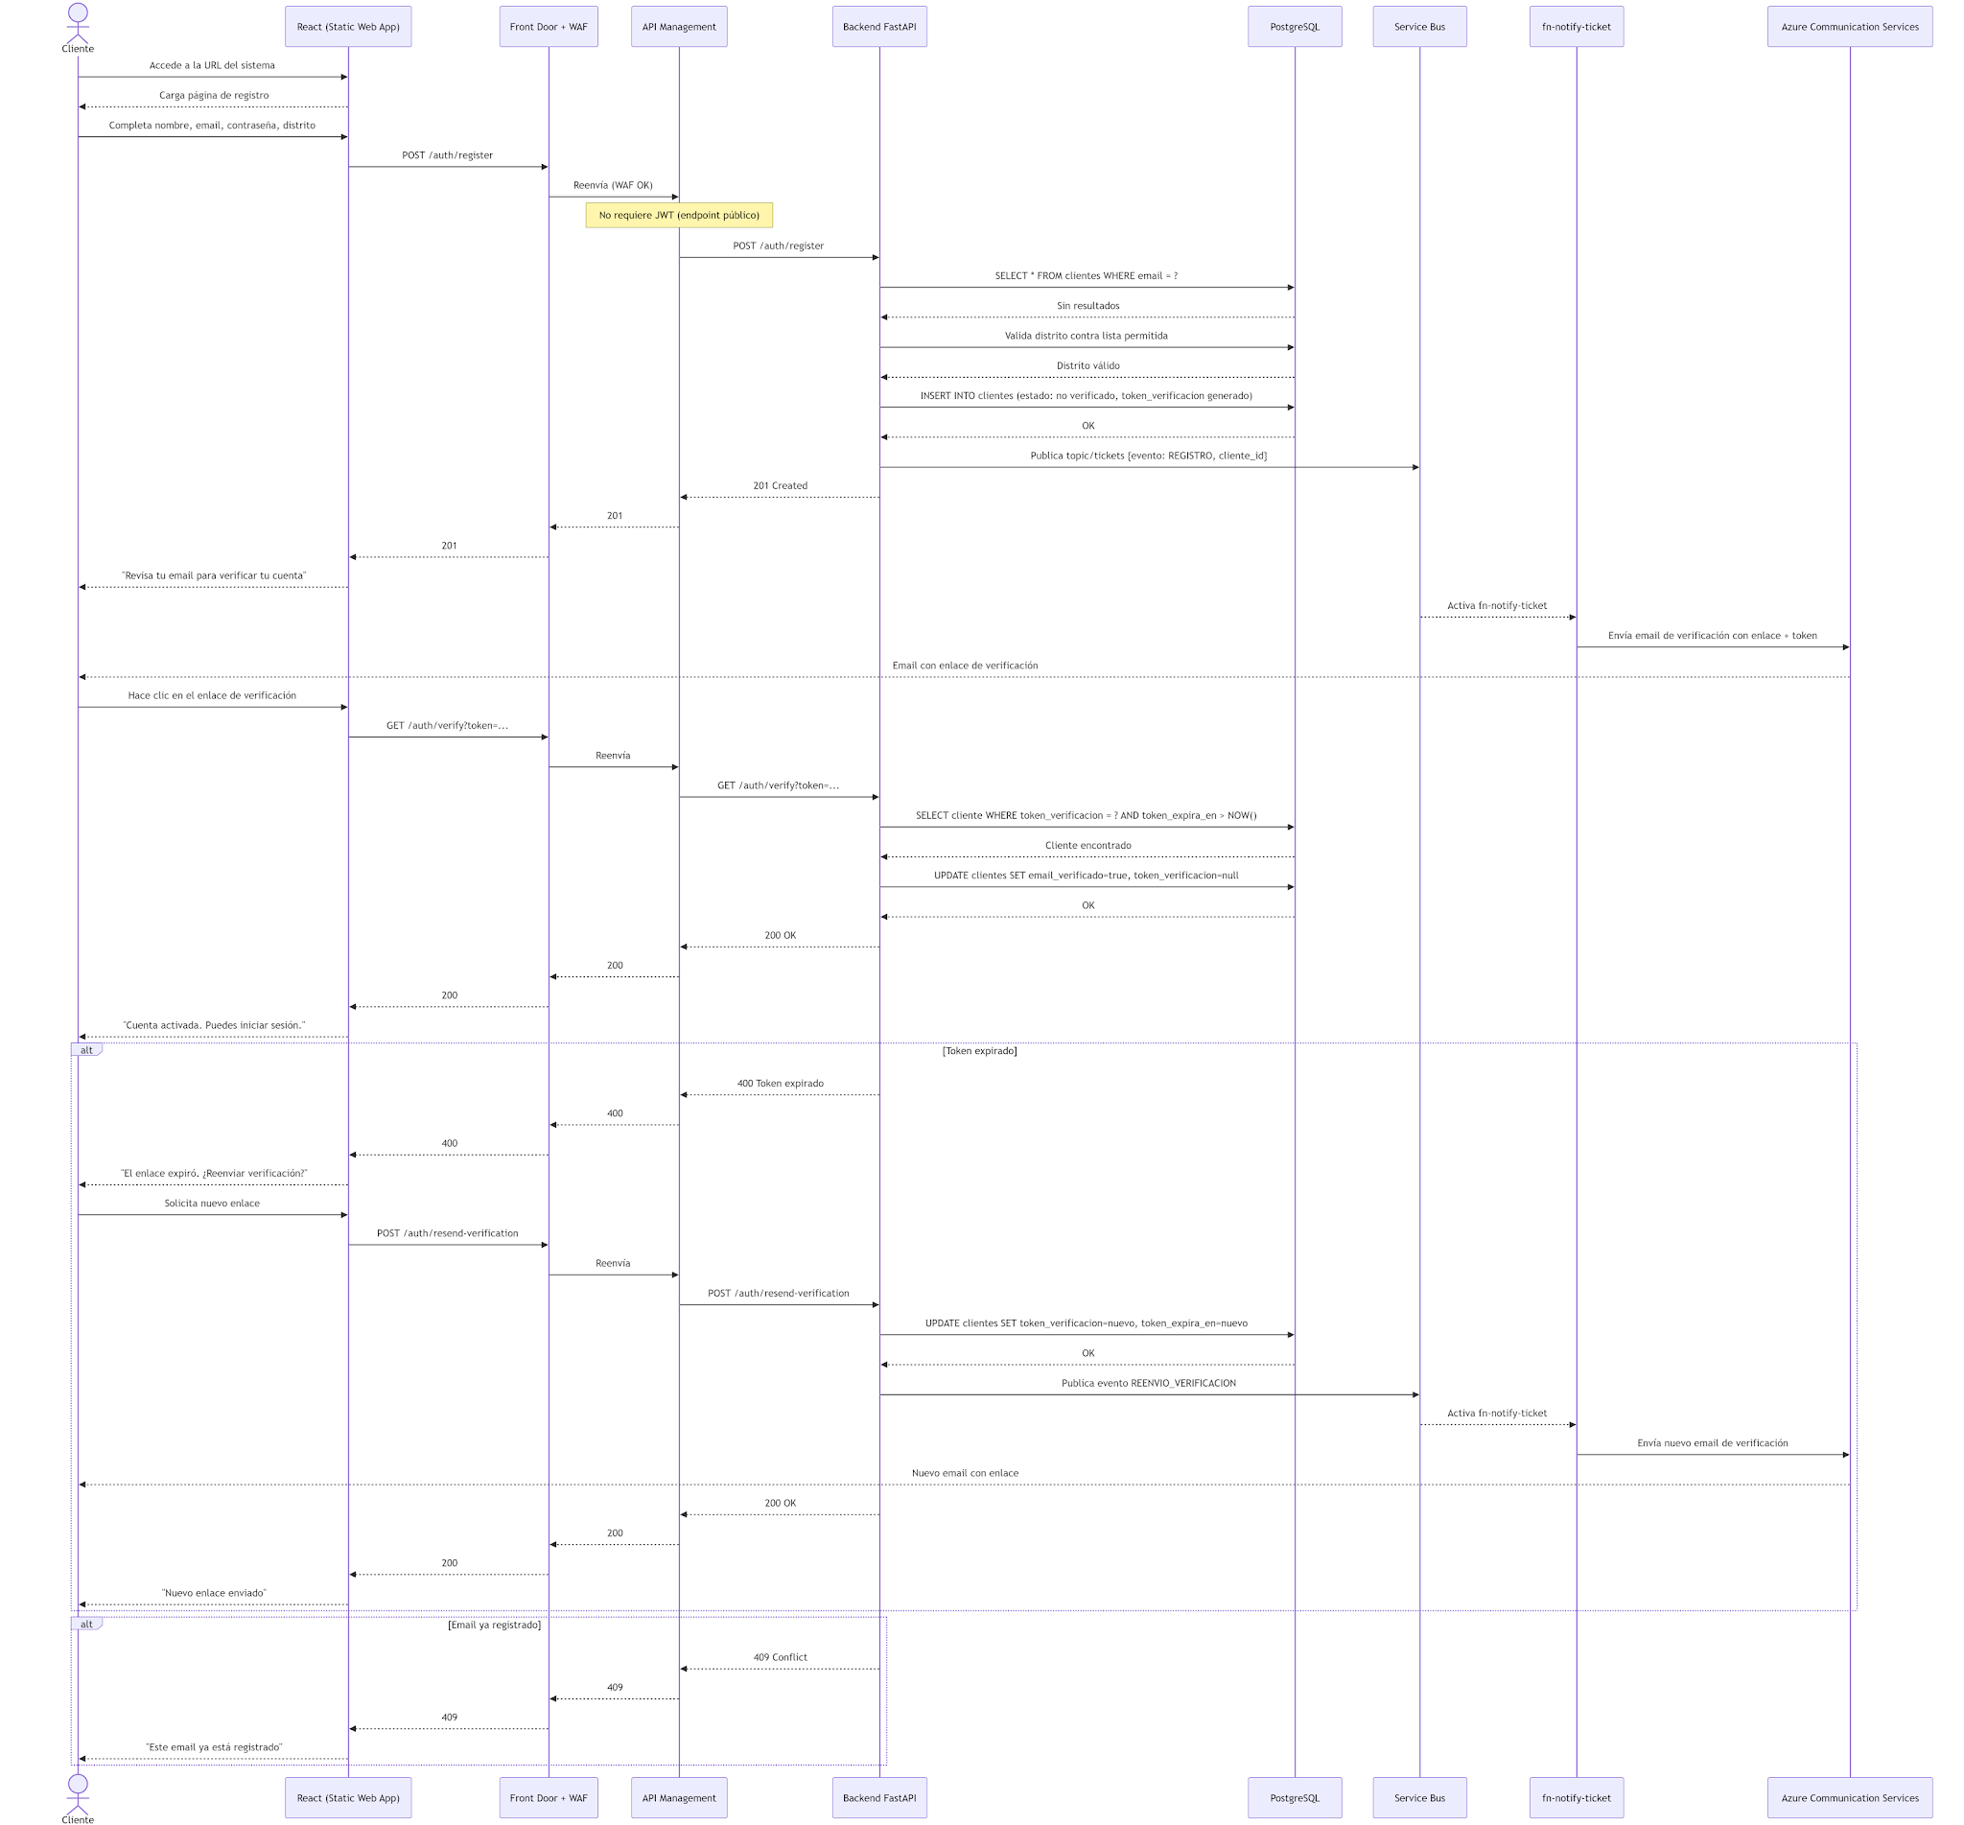

2. SD-02 — INICIO DE SESIÓN

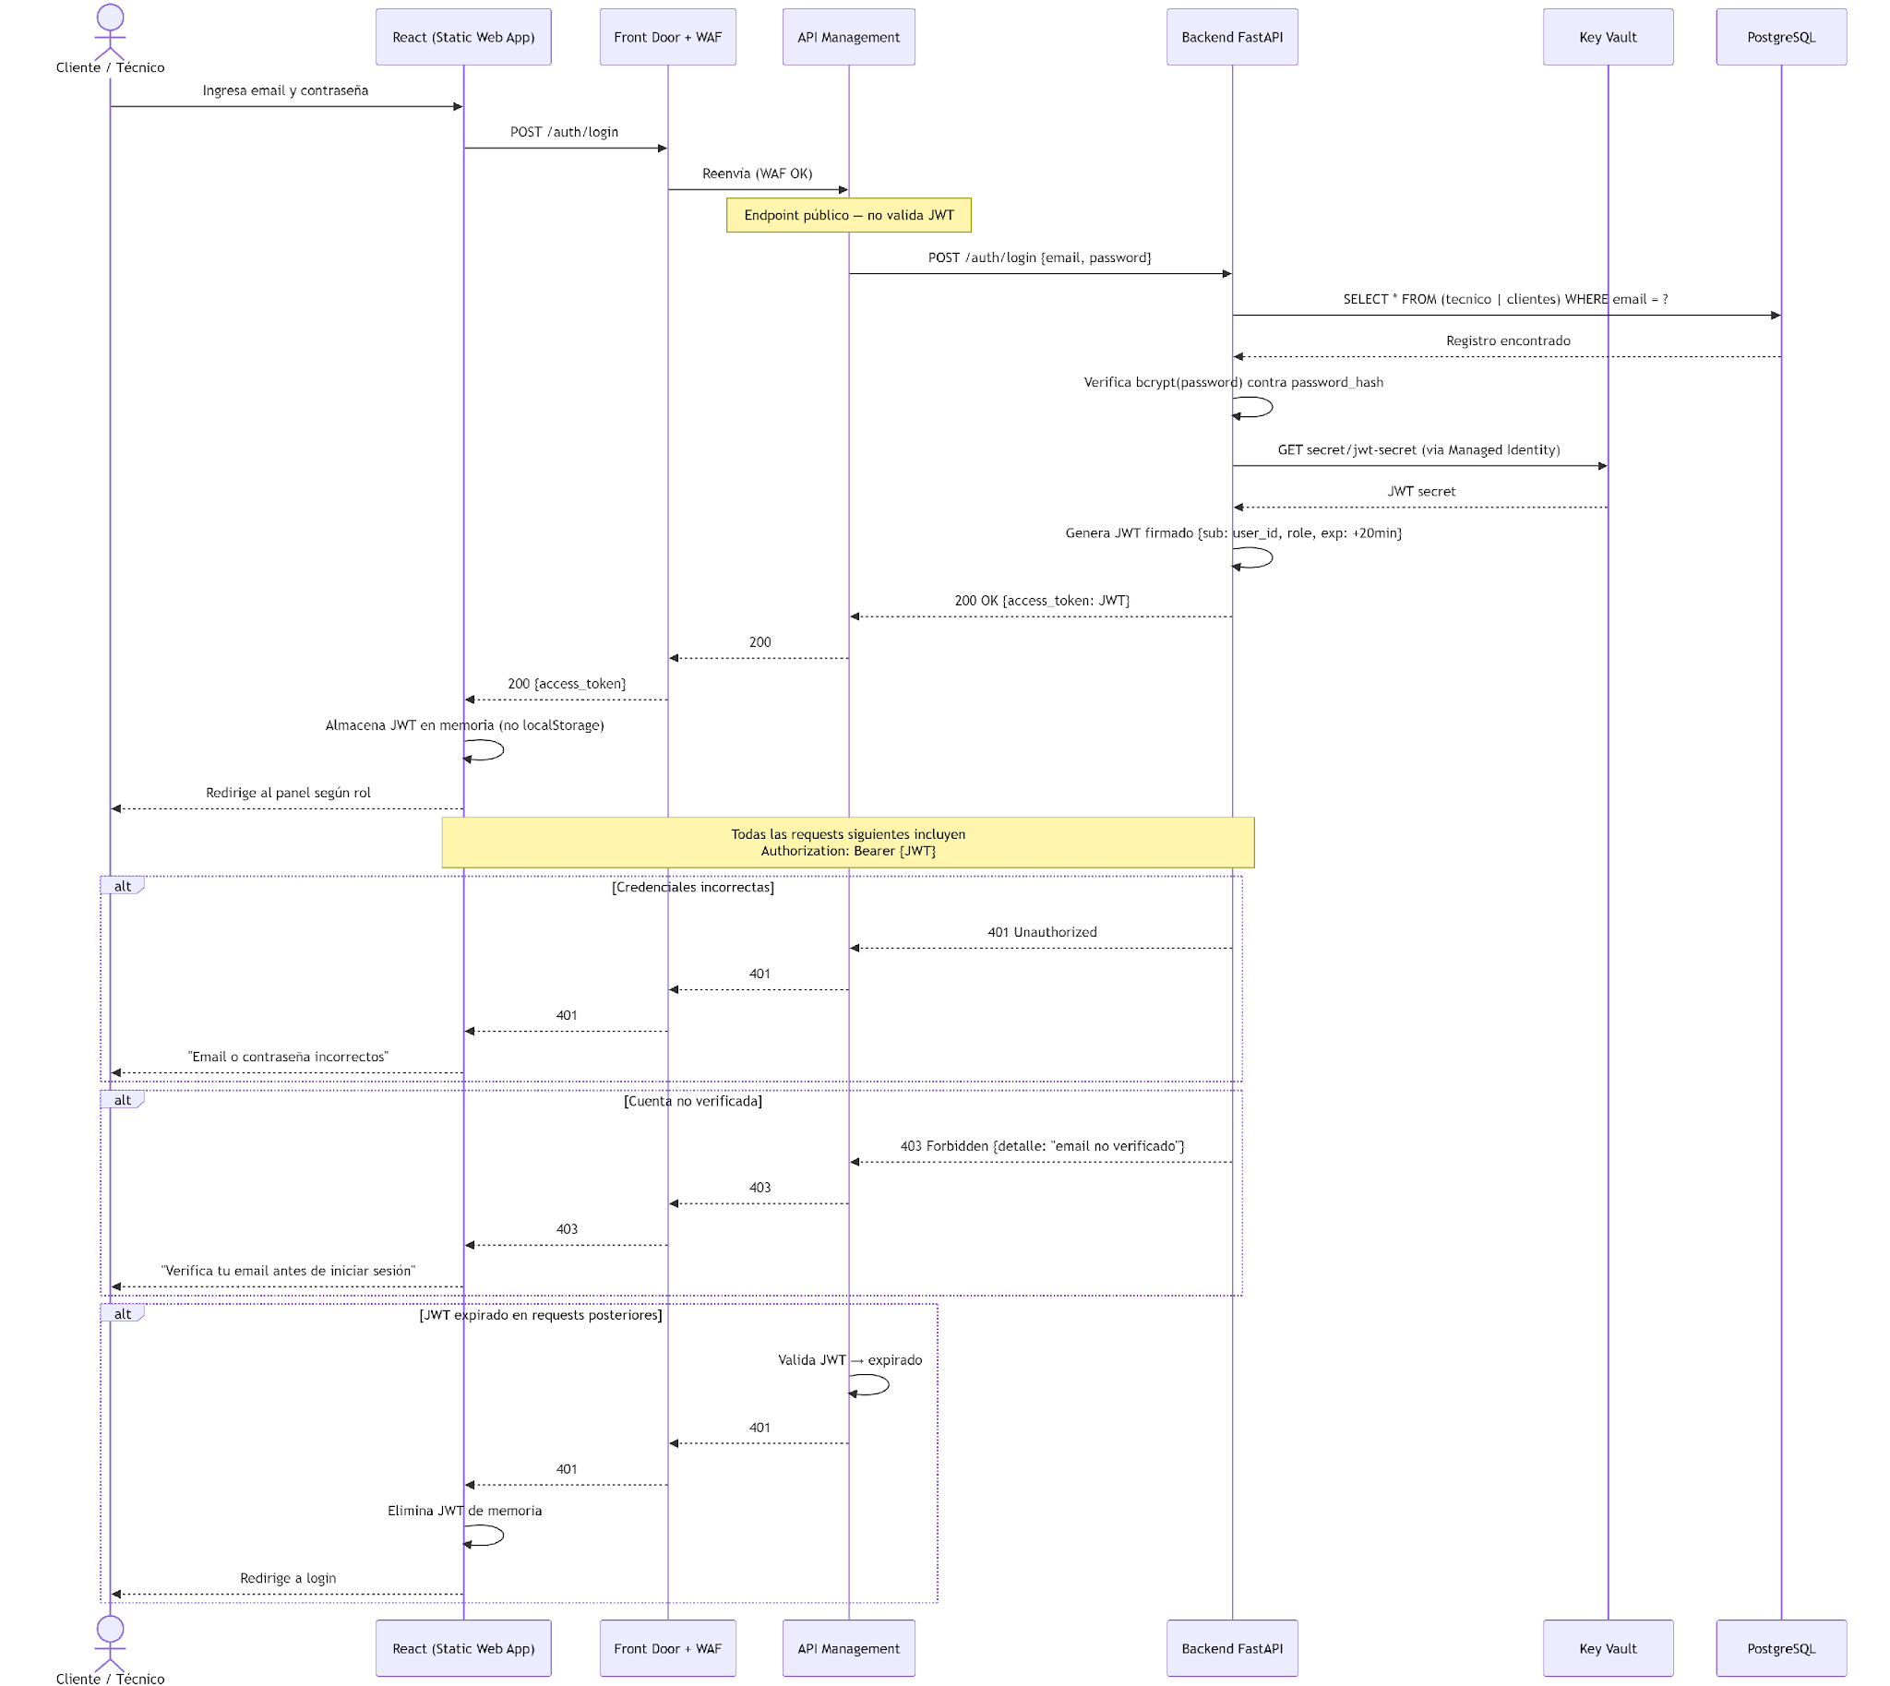

3. SD-03 — REGISTRO Y CONSULTA DE DISPOSITIVOS

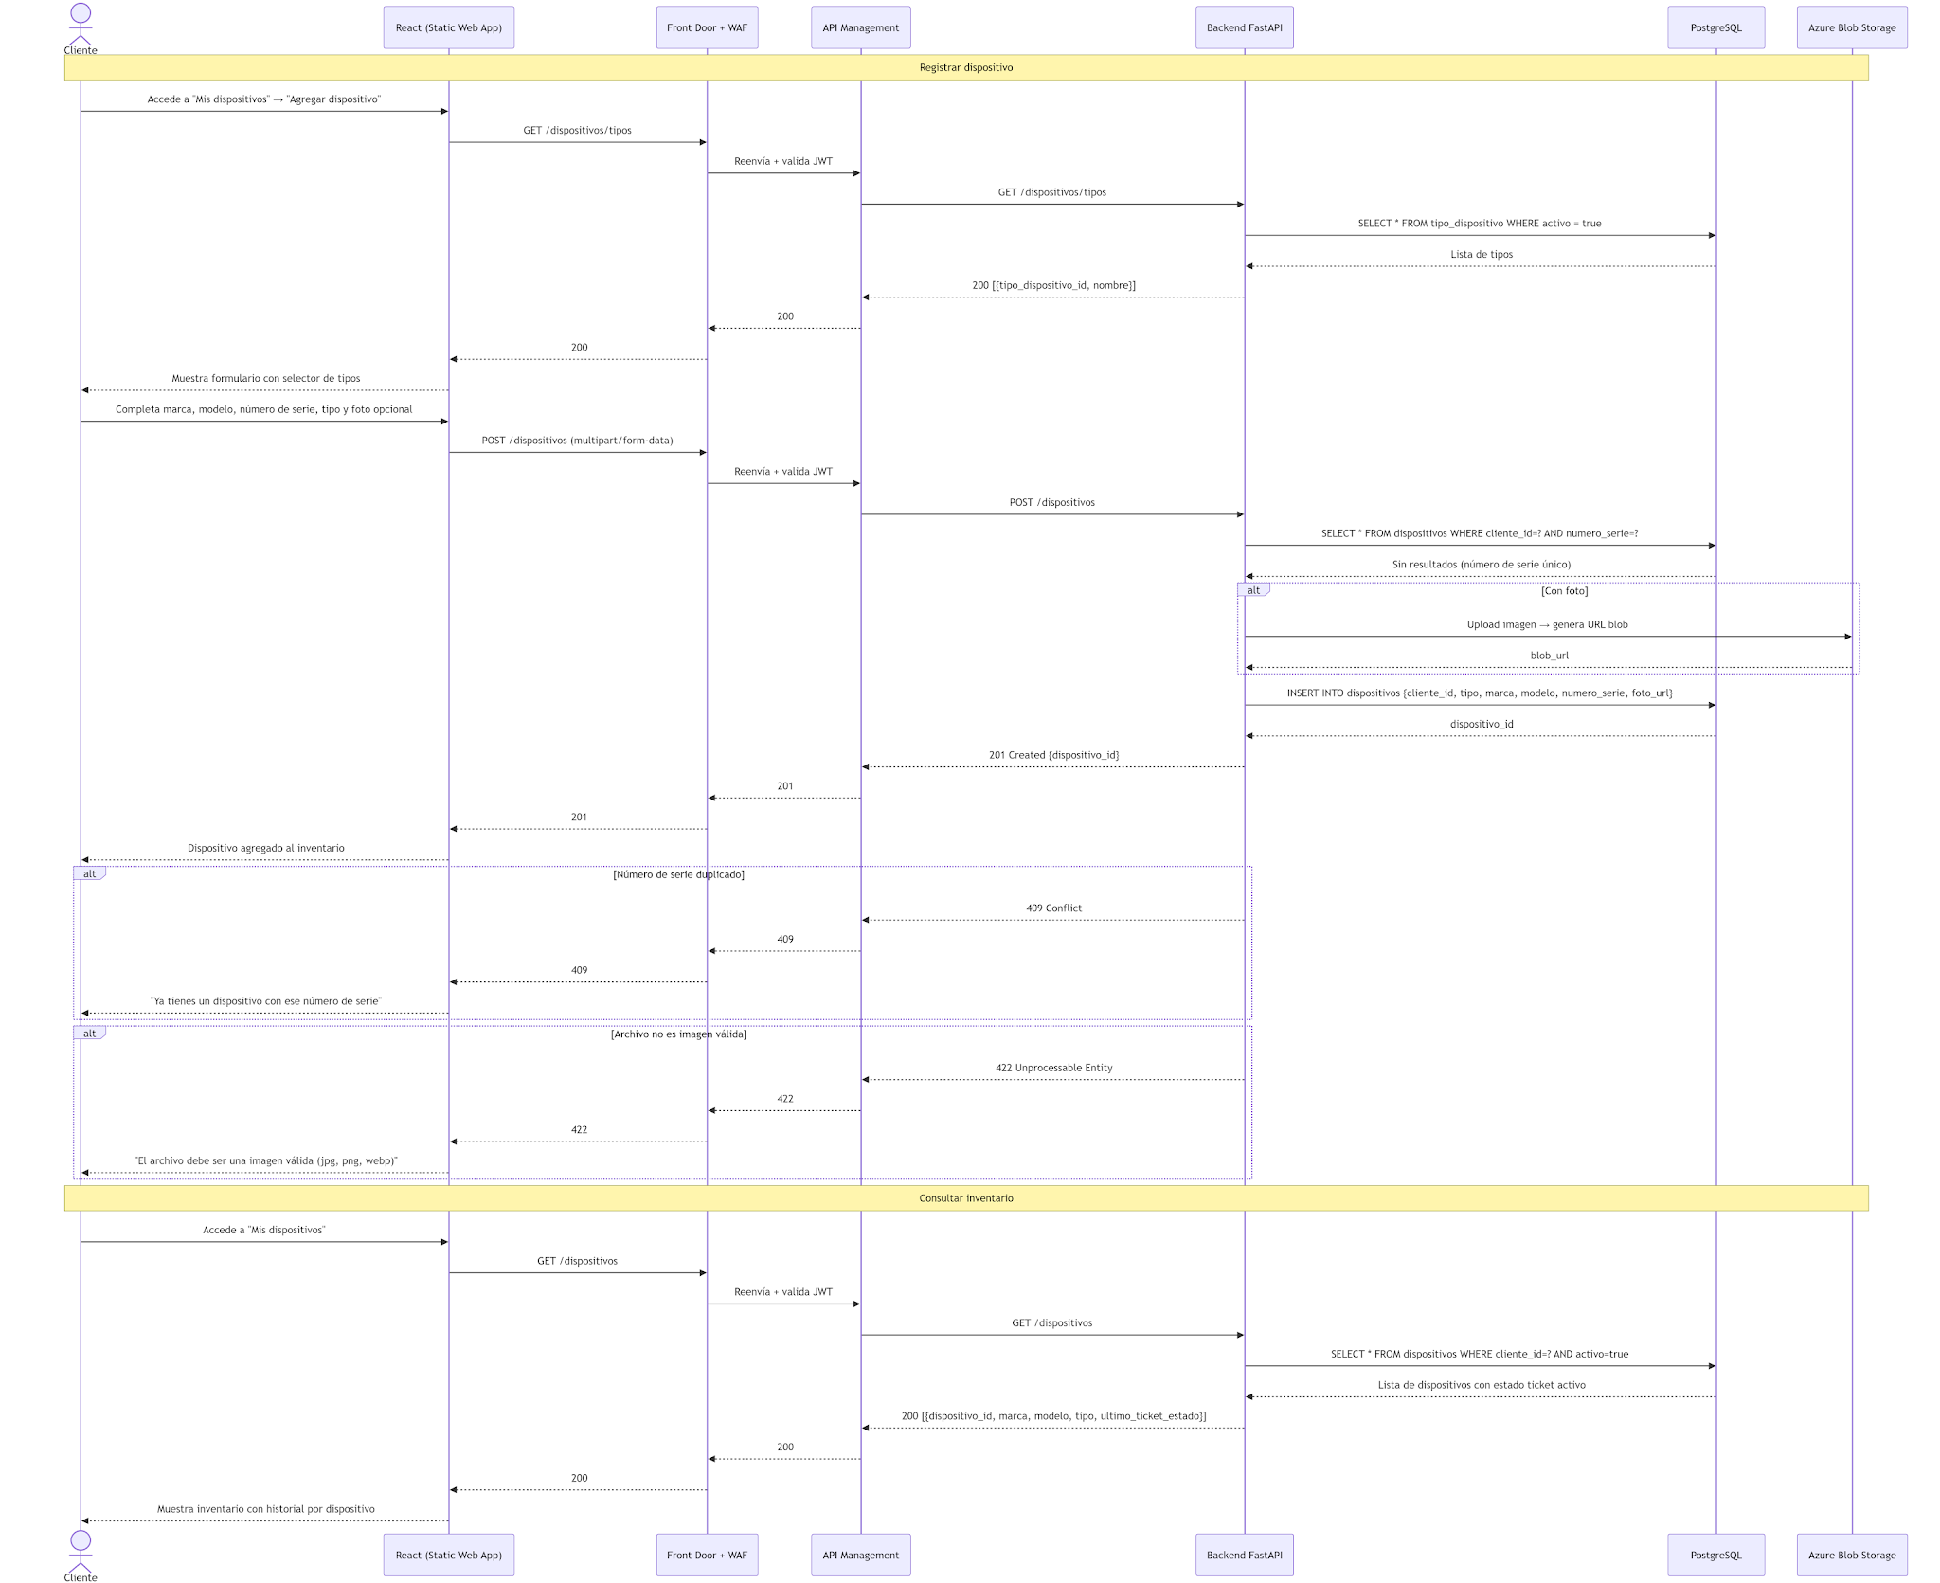

4. SD-04 — BORRADO LÓGICO AUTOMÁTICO DE DISPOSITIVOS

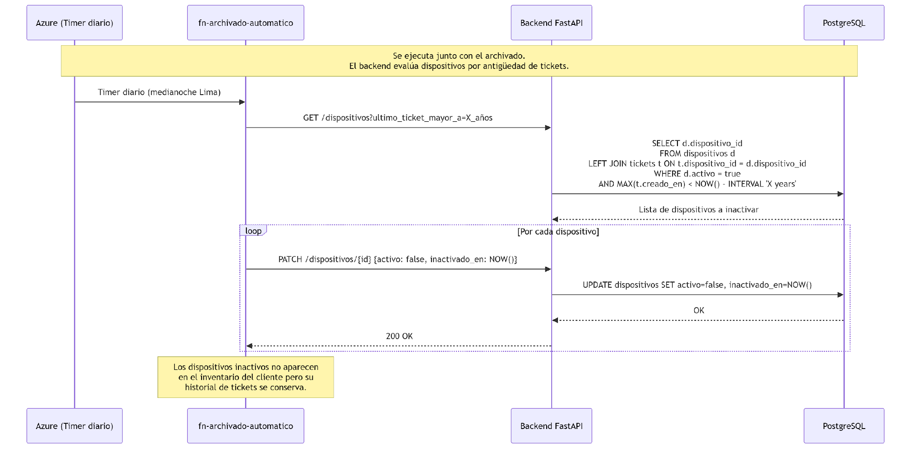

5. SD-05 — CREACIÓN DE TICKET

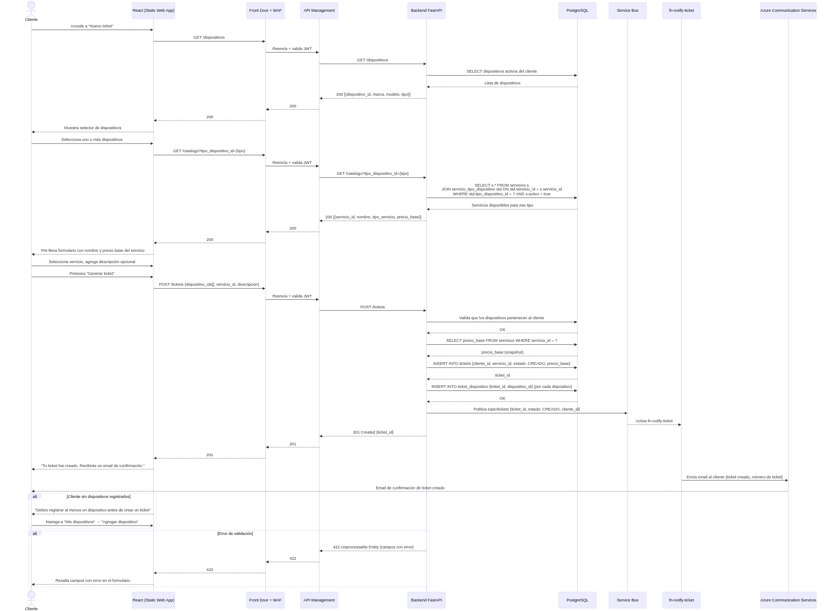

6. SD-06 — REVISIÓN Y APROBACIÓN DE TICKET POR EL TÉCNICO

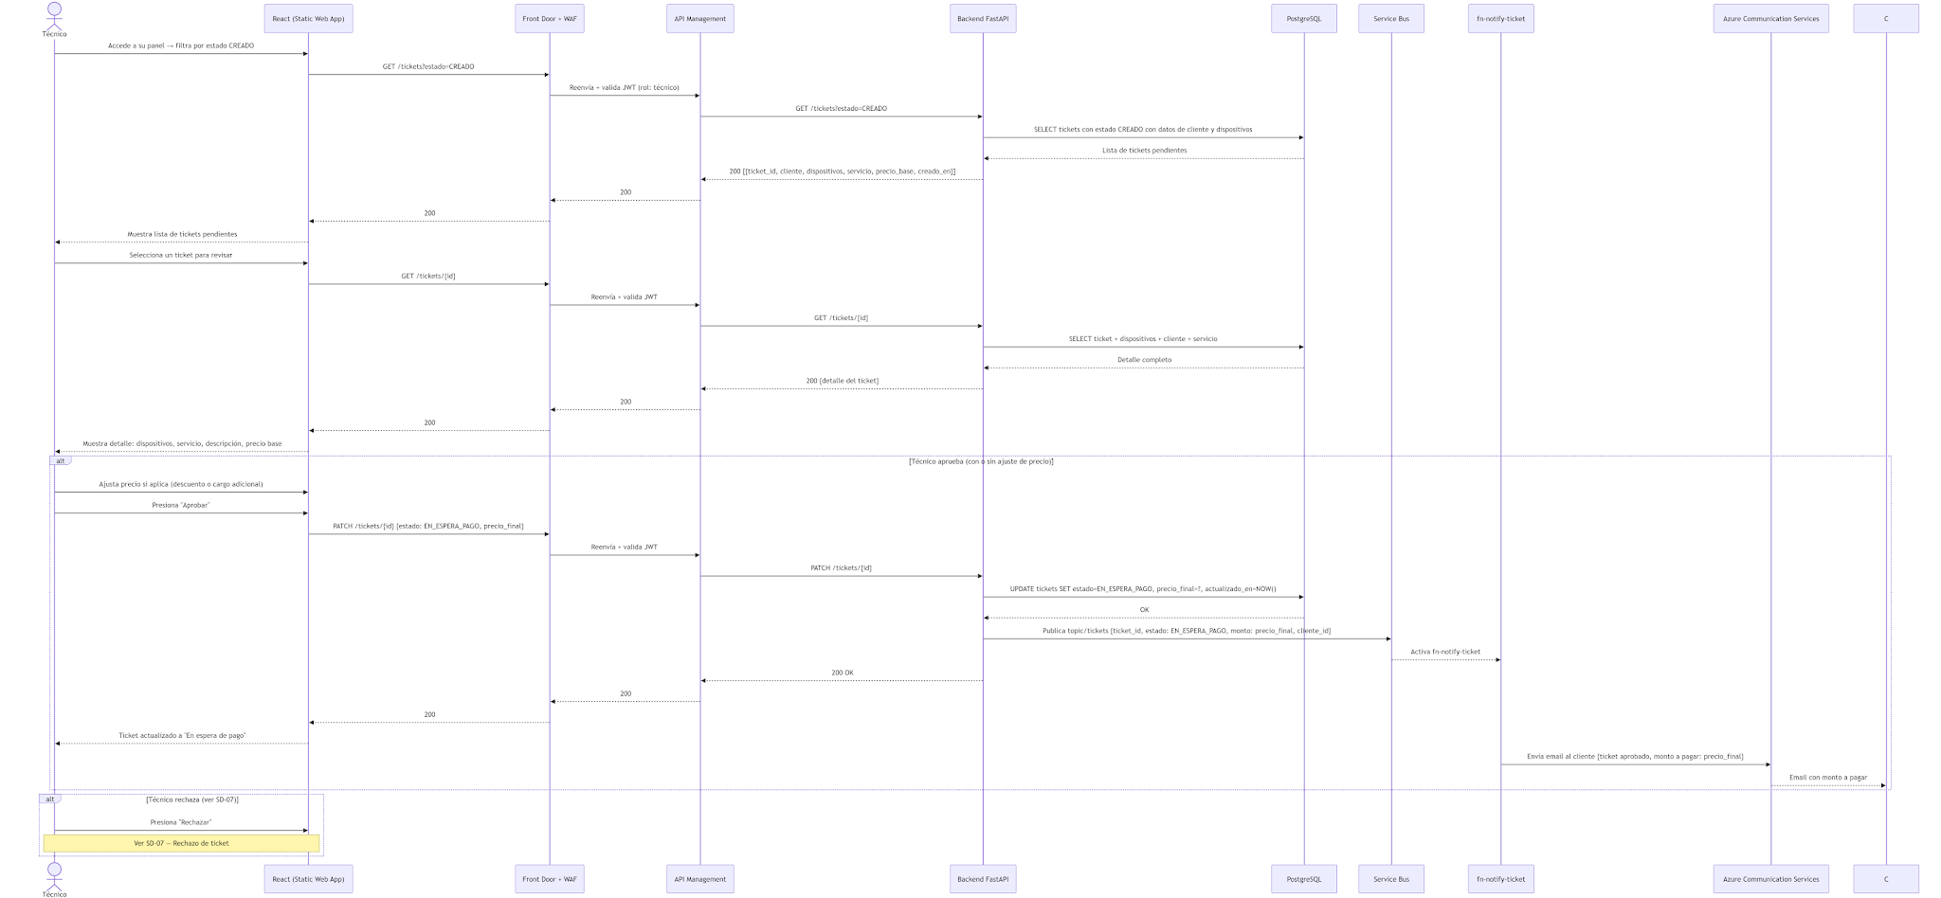

7. SD-07 — RECHAZO DE TICKET

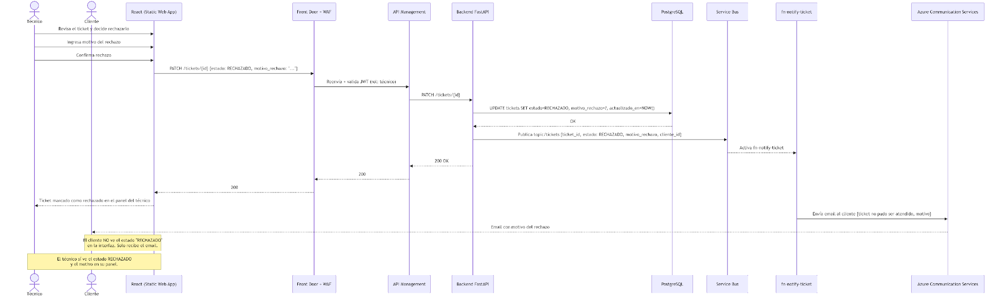

8. SD-08 — PAGO POR YAPE (CULQI WEBHOOK)

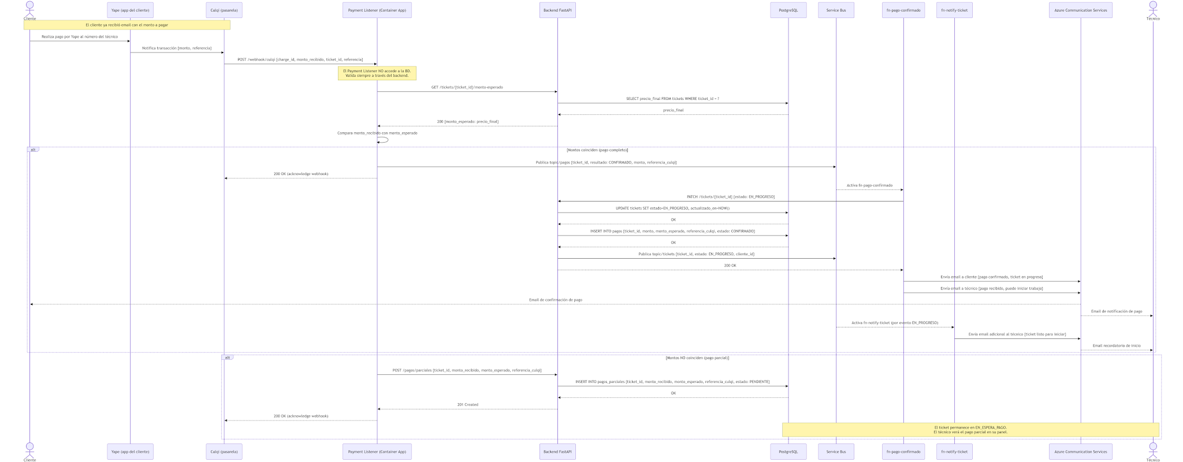

9. SD-09 — GESTIÓN DE PAGO PARCIAL (REVISIÓN MANUAL)

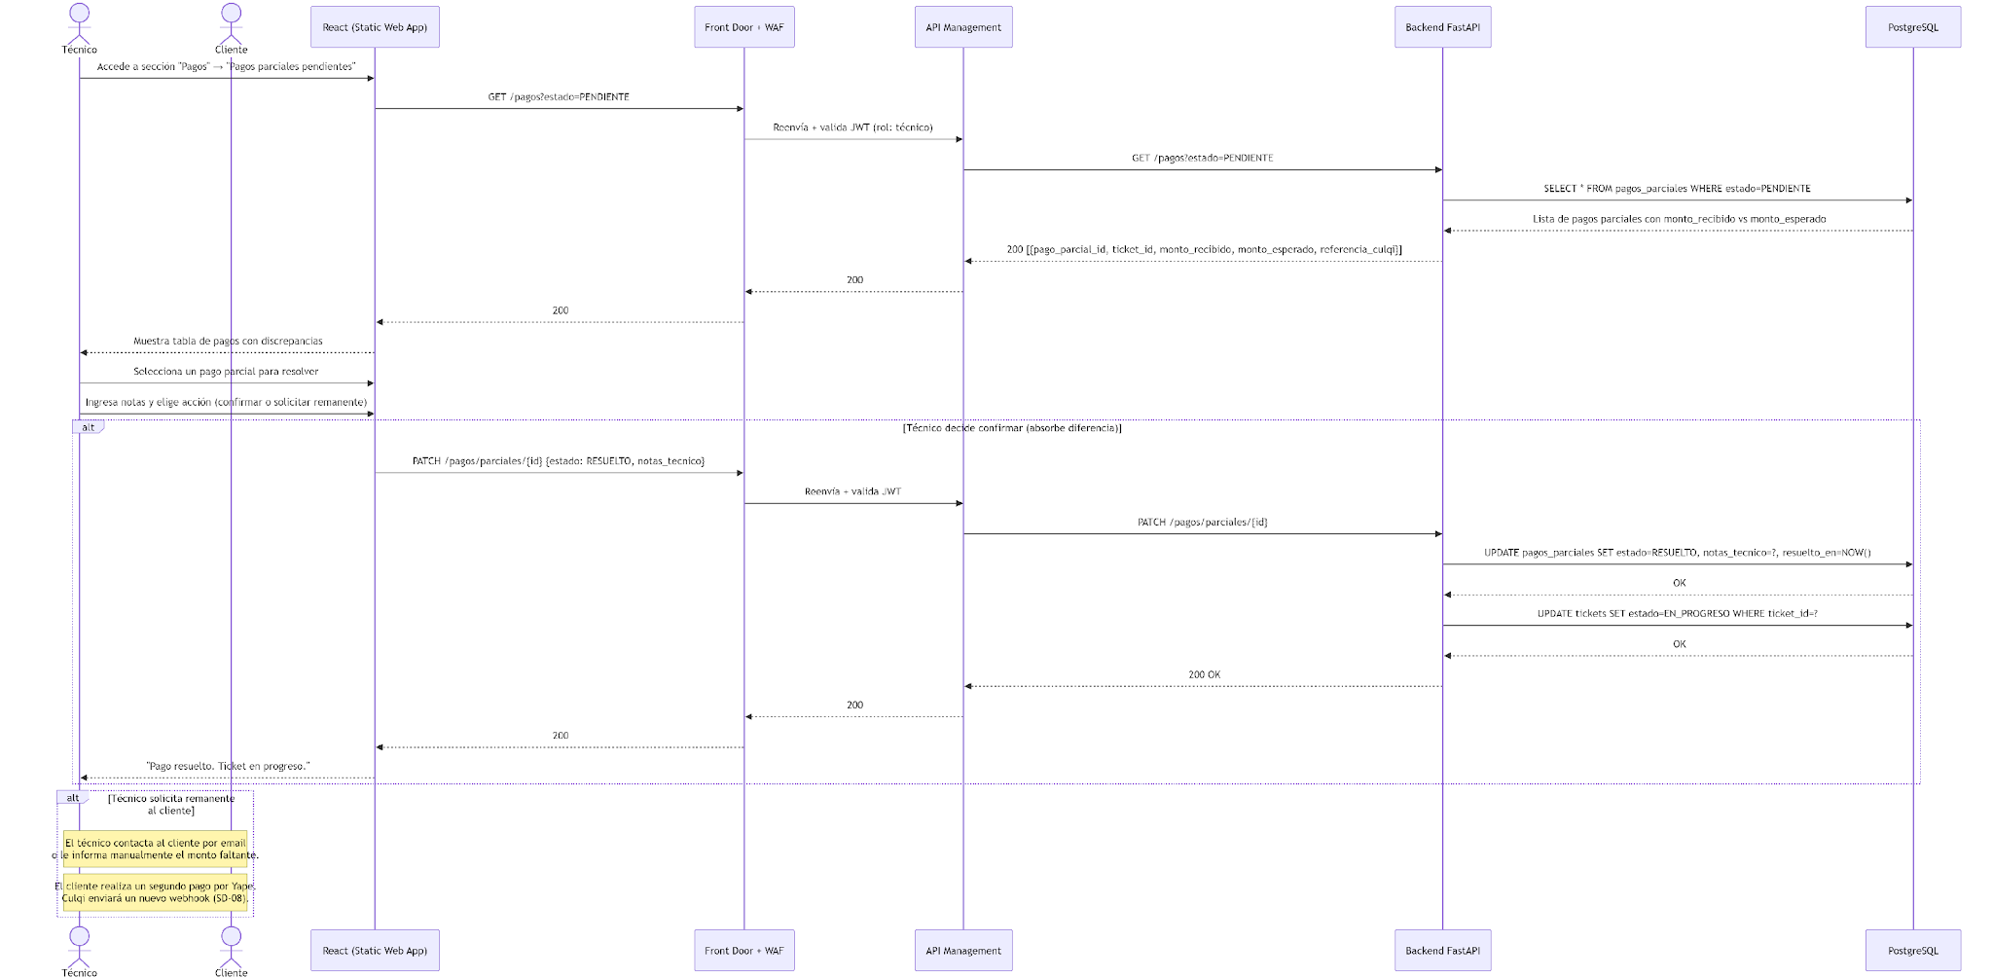

10. SD-10 — EJECUCIÓN DEL SERVICIO Y ADJUNTOS

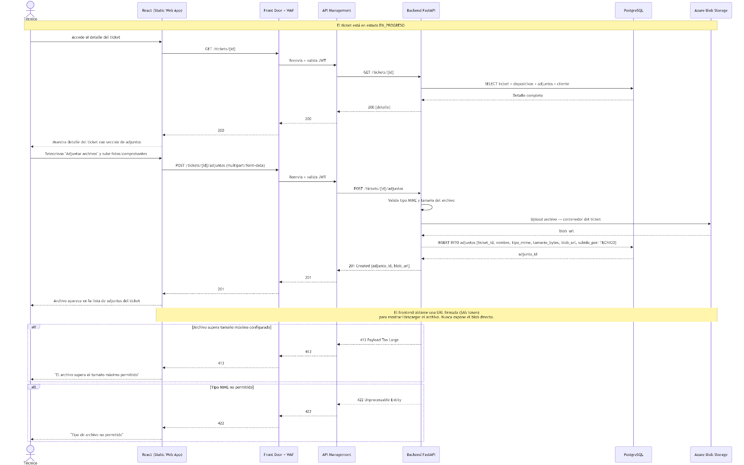

11. SD-11 — FINALIZACIÓN DE TICKET

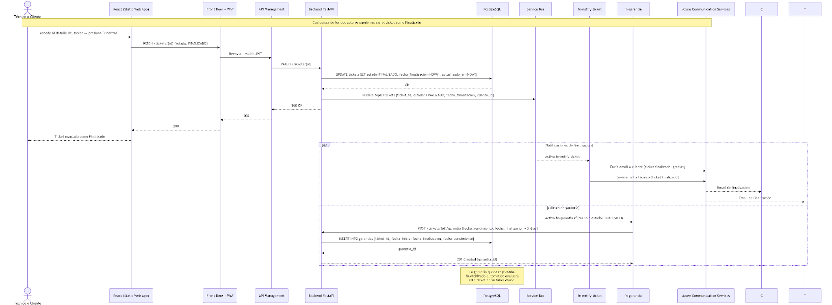

12. SD-12 — REINGRESO POR INCIDENTE EN GARANTÍA

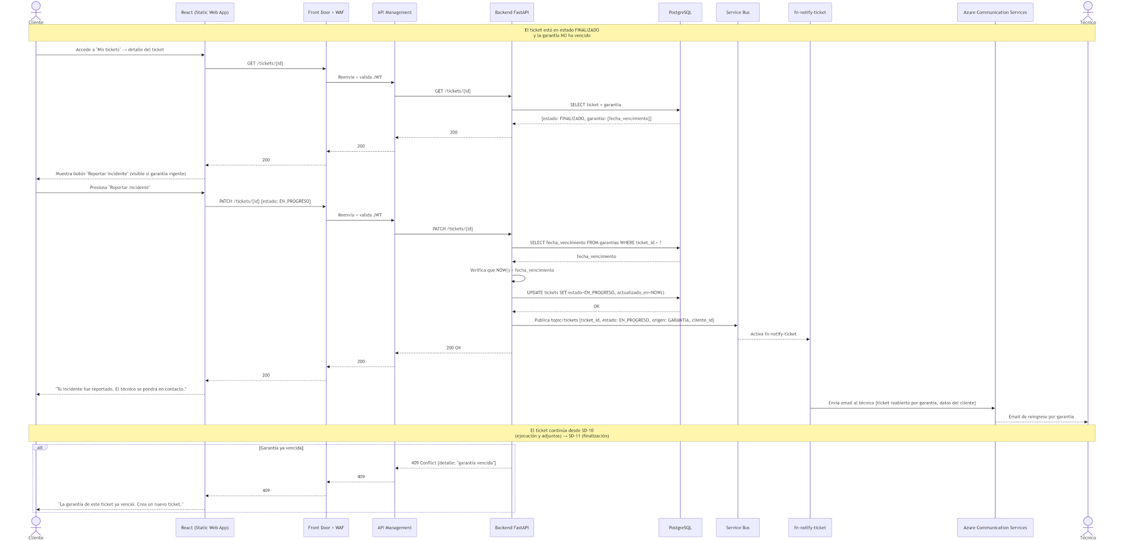

13. SD-13 — ARCHIVADO AUTOMÁTICO DE TICKETS

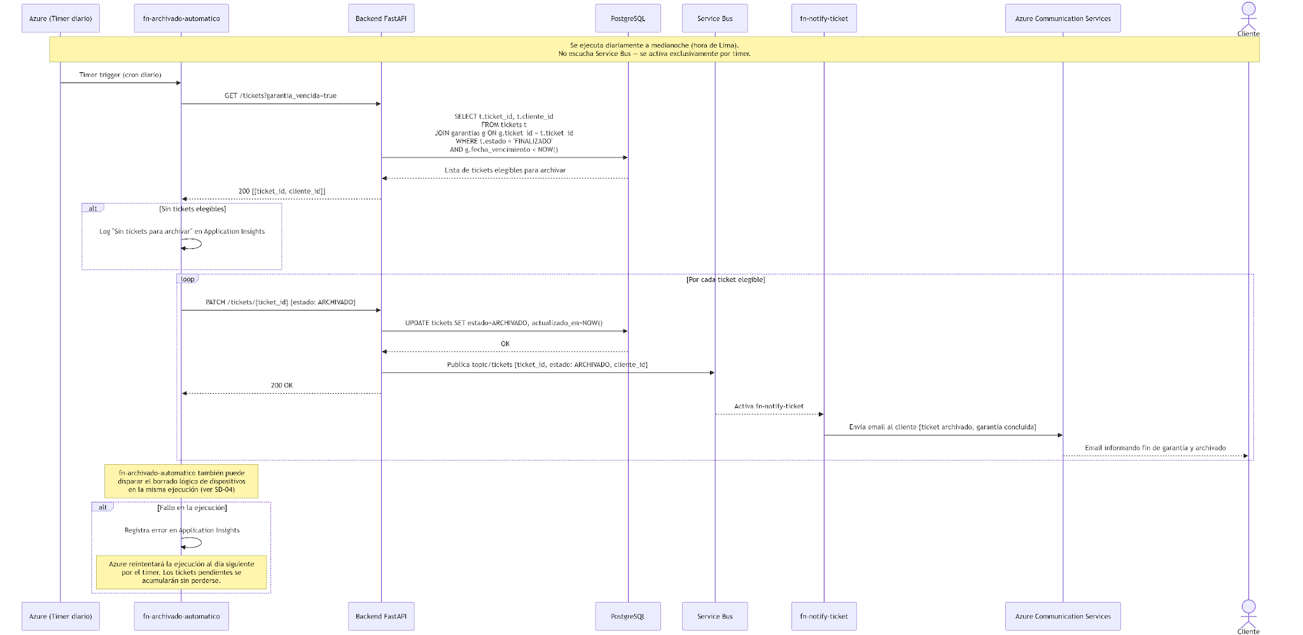

14. SD-14 — GENERACIÓN DE COMPROBANTE PDF

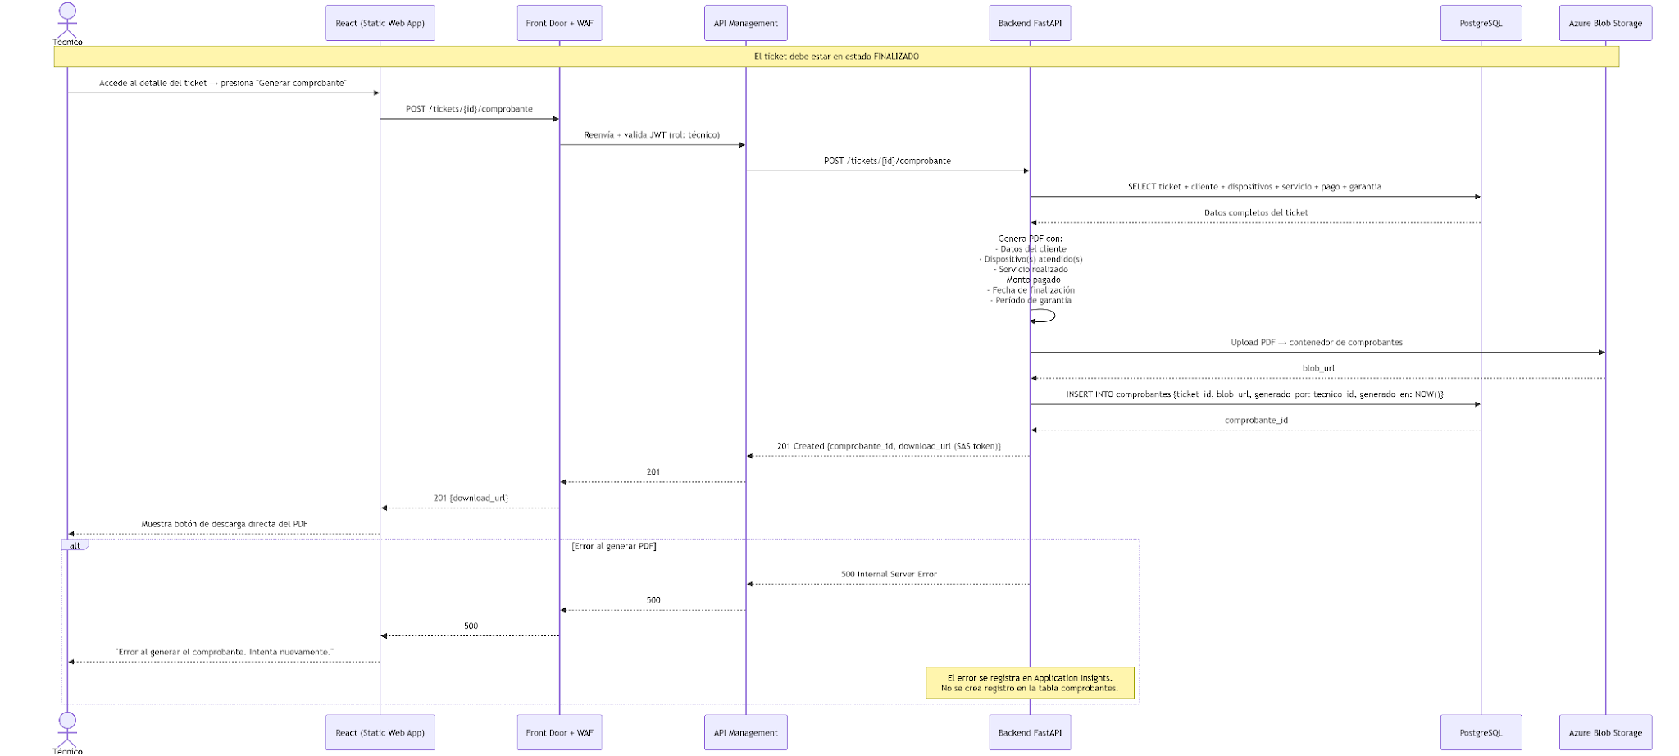

15. SD-15 — CONSULTA DE COMPROBANTES (TÉCNICO Y CLIENTE)

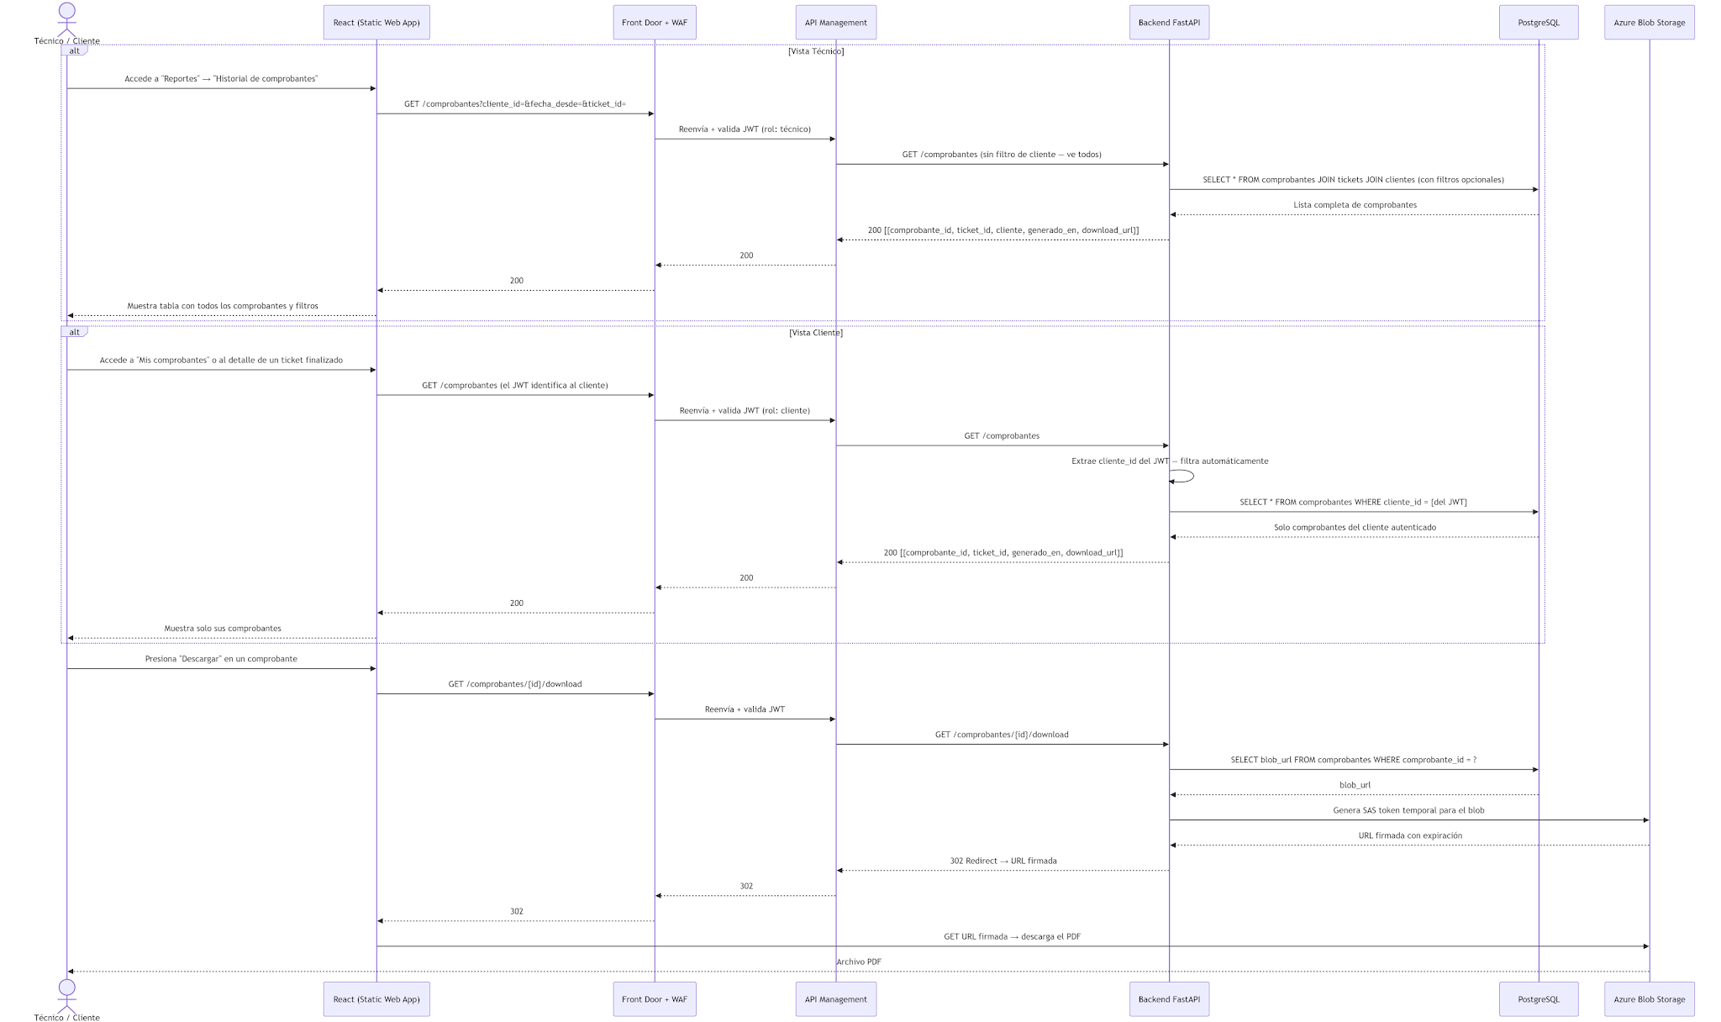

16. SD-16 — PANEL DEL TÉCNICO: GESTIÓN DE TICKETS

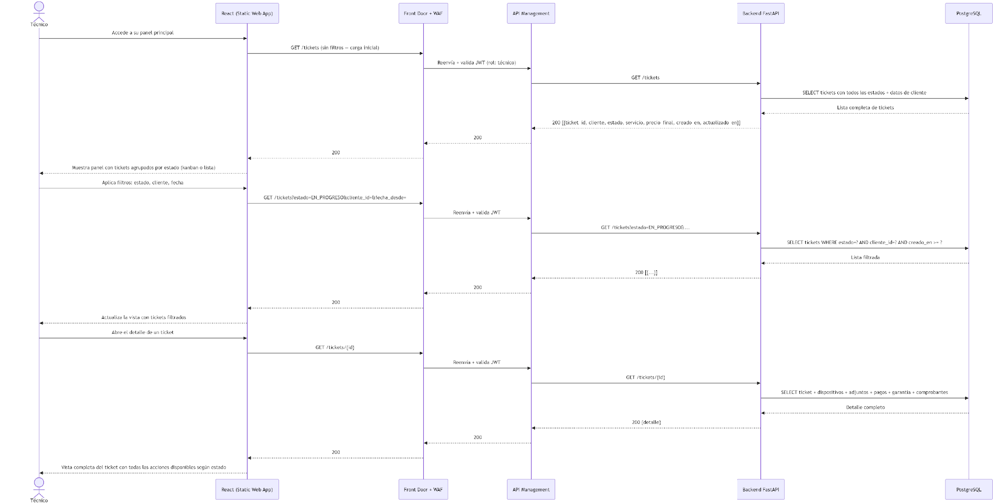

17. SD-17 — PANEL DEL TÉCNICO: GESTIÓN DE CLIENTES Y DISPOSITIVOS

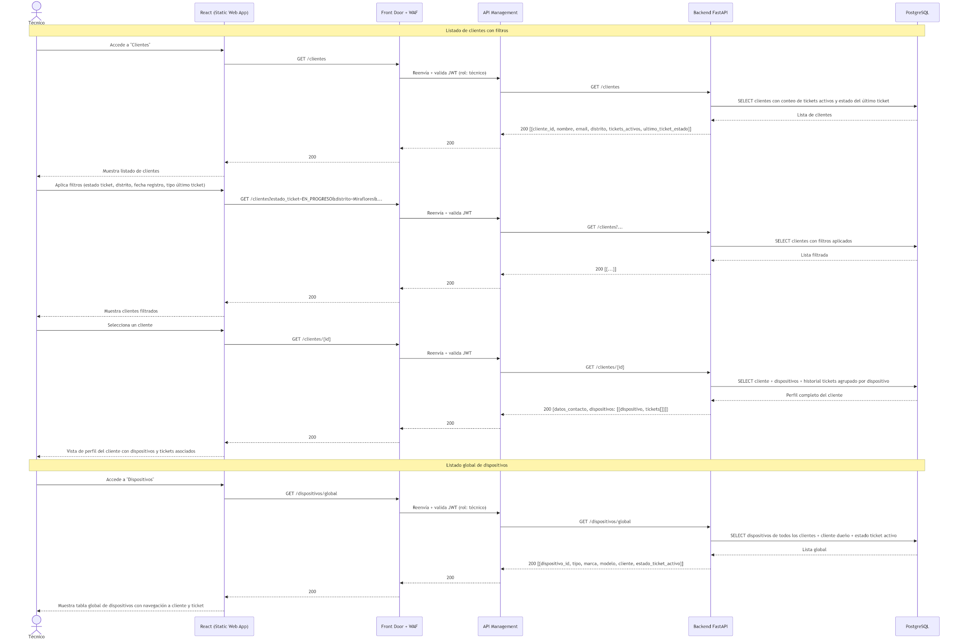

18. SD-18 — ADMINISTRACIÓN DEL CATÁLOGO DE SERVICIOS

